Božićna bajka
Bližio se Božić. Djeca su napravila snjegovića.  Kako si prijatelju?  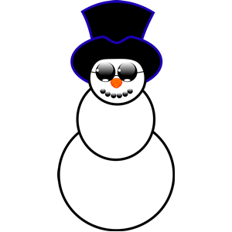 | Čizmice su već na peći.  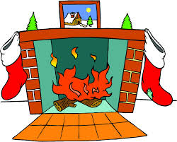
Djeca su uvijek vesela kad je Božić.  Volimo Božić !!! | Dolazi nam i Djed Božićnjak.  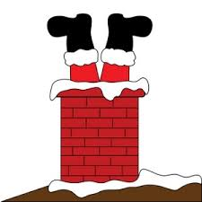  HO! HO!
Svi su dobili poklone. | Svaka je kuća ispunjena veseljem.  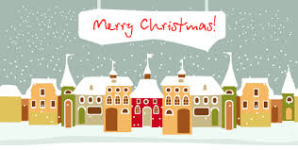
Andrej Pavešić 6.B

